Weshalb Energie-Resilienz für Indiens Investmentperspektiven zentral ist
Kommentar von Marcus Weyerer, CFA Director of ETF Investment Strategy EMEA
Franklin Templeton ETFs
Indien ist die am schnellsten wachsende Volkswirtschaft der Welt mit fast 1,5 Milliarden Einwohnern. Das Land hat Energienetze und Infrastrukturen aufgebaut, die für ein nachhaltiges Wirtschaftswachstum und die industrielle Entwicklung zunehmend von zentraler Bedeutung sind. Die rasante Urbanisierung, die industrielle Expansion und die steigende Nachfrage der Haushalte machen Energieeffizienz und die Entwicklung skalierbarer, nachhaltiger Lösungen zur Stromerzeugung erneut zu einem dringenden Thema.
Der Krieg zwischen Russland und der Ukraine hat zu einer Umleitung der globalen Energieflüsse und zu Schwankungen des Ölpreises geführt. Dadurch ist die Abhängigkeit Indiens von importiertem Rohöl stärker in den Fokus gerückt. Generell haben Ölpreisschocks erhebliche Auswirkungen auf das Wachstum des Bruttoinlandsprodukts (BIP). In den USA wird beispielsweise geschätzt, dass ein Anstieg des Ölpreises um 10 US-Dollar das BIP-Wachstum um bis zu 40 Basispunkte¹ verringert, obwohl die Ölimporte nur 35 % des Gesamtverbrauchs ausmachen² . Indien importiert hingegen mehr als 88 %³ seines inländischen Ölverbrauchs, wodurch die Wirtschaft weitaus stärker externen Preisschocks und Versorgungsunterbrechungen ausgesetzt ist.
Daher ist Indiens beschleunigter Übergang zu erneuerbaren Energien nicht nur eine Frage der Nachhaltigkeit, sondern auch ein wirksamer makroökonomischer Hebel: Er senkt die strukturellen Energiekosten für Hersteller, stärkt die Widerstandsfähigkeit gegenüber neuen CO₂-bezogenen Handelsvorschriften und verringert die Anfälligkeit gegenüber volatilen globalen Energiemärkten. Wir sind davon überzeugt, dass diese Auswirkungen ein nachhaltigeres Wachstum und eine langfristige Wettbewerbsfähigkeit fördern.
Von der Abhängigkeit von fossilen Brennstoffen zu umweltfreundlichen Ambitionen
Indiens Energiemix basiert weiterhin auf fossilen Brennstoffen und wird durch Importe gestützt. Der handelspolitische Durchbruch zwischen den USA und Indien in diesem Monat, der eine Senkung der gegenseitigen Zölle mit sich brachte und mit der Verpflichtung Indiens einherging, den Kauf von US-Energievorräten zu steigern – darunter höhere Importe von amerikanischem Rohöl, Flüssigerdgas und Kohle – liefert zusammen etwa 70 % der gesamten Energie⁴, während die Ölimporte 88 % des inländischen Ölverbrauchs ausmachen⁵.
Die Internationale Agentur für erneuerbare Energien (IRENA) schätzt, dass die Anpassung an das Pariser Abkommen unter der Klimarahmenkonvention der Vereinten Nationen (UNFCCC) das globale BIP jährlich um durchschnittlich 1,5% erhöhen und bis 2050 40 Millionen zusätzliche Arbeitsplätze im Energiesektor schaffen könnte. Vor diesem Hintergrund hat sich Indien ehrgeizige Ziele für den Ausbau der erneuerbaren Energieerzeugung gesetzt und strebt bis 2047 Energieunabhängigkeit und bis 2070 Netto-Null-Emissionen an.⁷
Da sich Indien dem Haushaltsplan 2026 nähert, wird sich die Politik voraussichtlich auf die Herstellung grüner Energie und die nachhaltige industrielle Transformation konzentrieren. Erwartete steuerliche Anreize, wie Regelungen zur Konzernsteuerkonsolidierung und direkte Steuererleichterungen, sollen ein günstigeres wirtschaftliches Umfeld für Nachhaltigkeitsinnovationen schaffen. Darüber hinaus verfolgt die Regierung eine gezieltere Verpflichtung zur Erzeugung grüner Energie, wie sie von der National Green Hydrogen Mission festgelegt wurde, die bis 2030 eine nichtfossile Stromkapazität von 500 Gigawatt (GW) anstrebt und grünen Wasserstoff als praktikable Alternative in schwer einzudämmenden Industriesektoren positioniert⁸.Im Zusammenhang mit der Verpflichtung der COP28, die globale Kapazität erneuerbarer Energien bis 2030 auf 11.000 GW zu verdreifachen, stellt der von Indien vorgeschlagene Ausbau einen bedeutenden Beitrag zu den weltweiten Bemühungen zur Dekarbonisierung dar: grüner Wasserstoff als praktikable Alternative zu fossilen Brennstoffen in schwer einzudämmenden Industriesektoren.⁹
Auswirkungen der grünen Transformation

Wir sind der Ansicht, dass die Energiewende in Indien drei wichtige Auswirkungen auf Investitionen hat: Erstens wird die Kostenwettbewerbsfähigkeit steigen, zweitens werden die Regulierungskosten sinken und drittens wird das Land widerstandsfähiger gegenüber Energiekrisen werden.

1. Kostenwettbewerbsfähigkeit für das verarbeitende Gewerbe und die Industrie
Einst als kapitalintensive Alternative zu fossilen Brennstoffen angesehen, entwickelt sich grüne Energie schnell zu einer erschwinglichen Energiequelle. Auf der Basis der Levelized Cost of Energy (LCOE¹⁰) liefern 91% der neu in Betrieb genommenen erneuerbaren Energieversorgungskapazitäten jetzt Strom zu niedrigeren Kosten als die billigste neue Alternative auf Basis fossiler Brennstoffe.¹¹ Dieser Kostenvorteil führte dazu, dass 2024 weltweit geschätzte 467 Milliarden US-Dollar an Ausgaben für fossile Brennstoffe vermieden wurden. Weitere Einsparungen werden erwartet, wenn sich die Innovation beschleunigt.¹² In Indien wird allein die National Green Hydrogen Mission den Prognosen zufolge die Importe fossiler Brennstoffe bis 2030 um über 11,4 Milliarden € reduzieren und in dieser Zeit 600.000 Arbeitsplätze schaffen.¹³ Im Zuge der Entwicklung des Ökoenergiesektors glauben wir, dass der Übergang Indiens eine strukturelle wirtschaftliche Chance darstellt.

Rückgang der LCOE für erneuerbare Energien 2010–2024

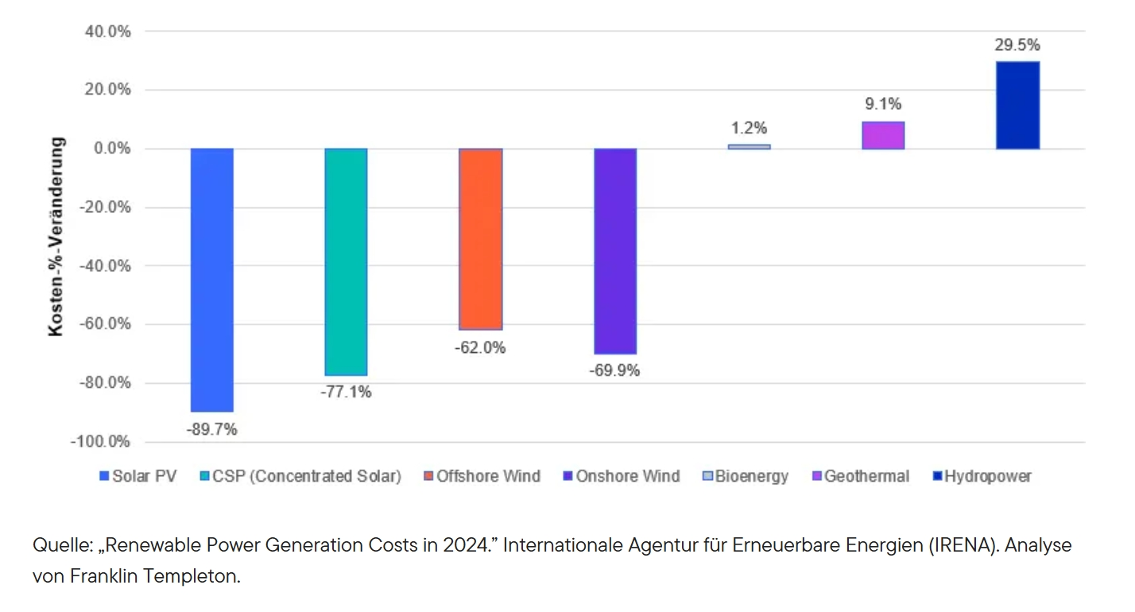

2. Geringere zukünftige regulatorische und handelsbezogene Kosten
Neben der Verbesserung der kurzfristigen Kostenwettbewerbsfähigkeit glauben wir, dass die Nutzung erneuerbarer Energien auch die langfristige Positionierung des verarbeitenden Gewerbes in Indien stärkt, indem die Abhängigkeit von immer strengeren Welthandelsvorschriften verringert wird. Ein klares Beispiel ist der Carbon Border Adjustment Mechanism (CBAM) der Europäischen Union (EU), der Importe kohlenstoffintensiver Güter, die in die EU eingeführt werden, mit einem CO2-Preis belegt. Die Anforderungen an die Emissionsberichterstattung gelten zwar seit 2023, aber dieses Jahr ist das erste, in dem sie vollständig umgesetzt wurden.¹⁴
CBAM wurde in dem im Januar geschlossenen Handelsabkommen zwischen der EU und Indien nicht formell behandelt, da es nach wie vor eine einseitige EU-Klimapolitik ist, die nicht Gegenstand von Verhandlungen ist. Das Abkommen beinhaltete eine Zusage der EU in Höhe von 500 Millionen € für die nächsten zwei Jahre, um die Emissionsreduzierung und die Einführung sauberer Energien zu unterstützen. Diese Zusammenarbeit bietet Indien ein wichtiges Zeitfenster, um seine Produktionsbasis auf die mit CBAM verbundenen Kosten vorzubereiten, was die Notwendigkeit verstärkt, die Erzeugung erneuerbarer Energien auszubauen, um die Exportwettbewerbsfähigkeit zu wahren.
Die Umsetzung erfolgt zwar schrittweise, aber die anfänglichen Gebühren beziehen sich auf Produkte, bei denen die Wahrscheinlichkeit einer Verlagerung von CO2-Emissionen hoch ist. Für Indien, mit einer erheblichen Produktion in börsennotierten Sektoren wie Eisen, Stahl und Zement, hat dies direkte Auswirkungen auf seine exportorientierten Industrien. Schätzungen zufolge könnte CBAM die Kosten für indische Stahlhersteller bis 2034 um etwa 551 Millionen € erhöhen.¹⁵ Da Kohlenstoff still und leise zu einem Handelshemmnis wird, ist der Zugang zu sauberer Energie für indische Unternehmen unerlässlich, um sich an bestehende Handelsanforderungen anpassen und sich proaktiv auf strengere klimabedingte Vorschriften in der Zukunft vorbereiten zu können.

Entwicklung der Vertragspreise für Emissionszertifikate der Europäischen Union (EUAs)
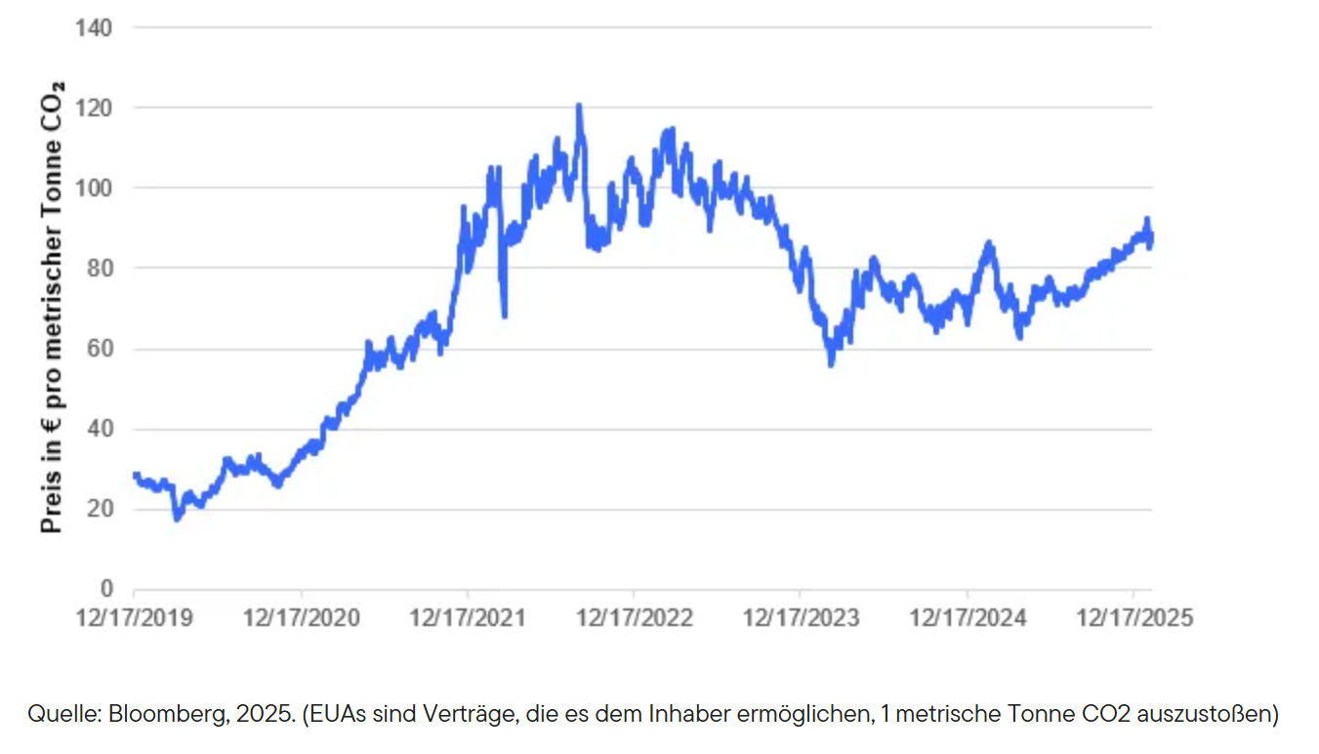

3. Höhere Widerstandsfähigkeit durch geringere Exposition gegenüber importierten Energieschocks
Eine weitere Auswirkung der grünen Energiewende Indiens auf Investitionen ist, dass das Land durch eine geringere Anfälligkeit für globale Energiekrisen eine größere wirtschaftliche Widerstandsfähigkeit erreichen kann. Eine hohe Abhängigkeit von importiertem Öl hat Indien in Zeiten globaler Störungen in der Vergangenheit geopolitischen Kompromissen ausgesetzt. ¹⁶ Nach dem Ausbruch des Krieges in der Ukraine stiegen die Rohölpreise auf fast 120 US-Dollar pro Barrel, was Indien veranlasste, die Importe von vergünstigtem russischem Öl stark von etwa 1 bis 2% der gesamten Rohölimporte vor dem Konflikt auf 40% im Jahr 2024 zu erhöhen.¹⁷ Diese Strategie trug zwar dazu bei, die Energiekosten einzudämmen, wurde aber international genauer unter die Lupe genommen und führte zu einem kurzzeitigen Zollabschlag der USA von 50%. Um zukünftige geopolitische Kompromisse zu vermeiden, kann die inländische Energieerzeugung als wirksame Absicherung gegen externe Energieschocks dienen. Darüber hinaus führt eine stabile Energieversorgung für inländische Unternehmen zu besser vorhersehbaren Betriebskosten, verbesserter Margenstabilität und größerem Vertrauen in langfristige Investitionsentscheidungen.

Indiens Bewertungslücke gegenüber den Schwellenländern insgesamt ist so gering wie seit fünf Jahren nicht mehr (in%)
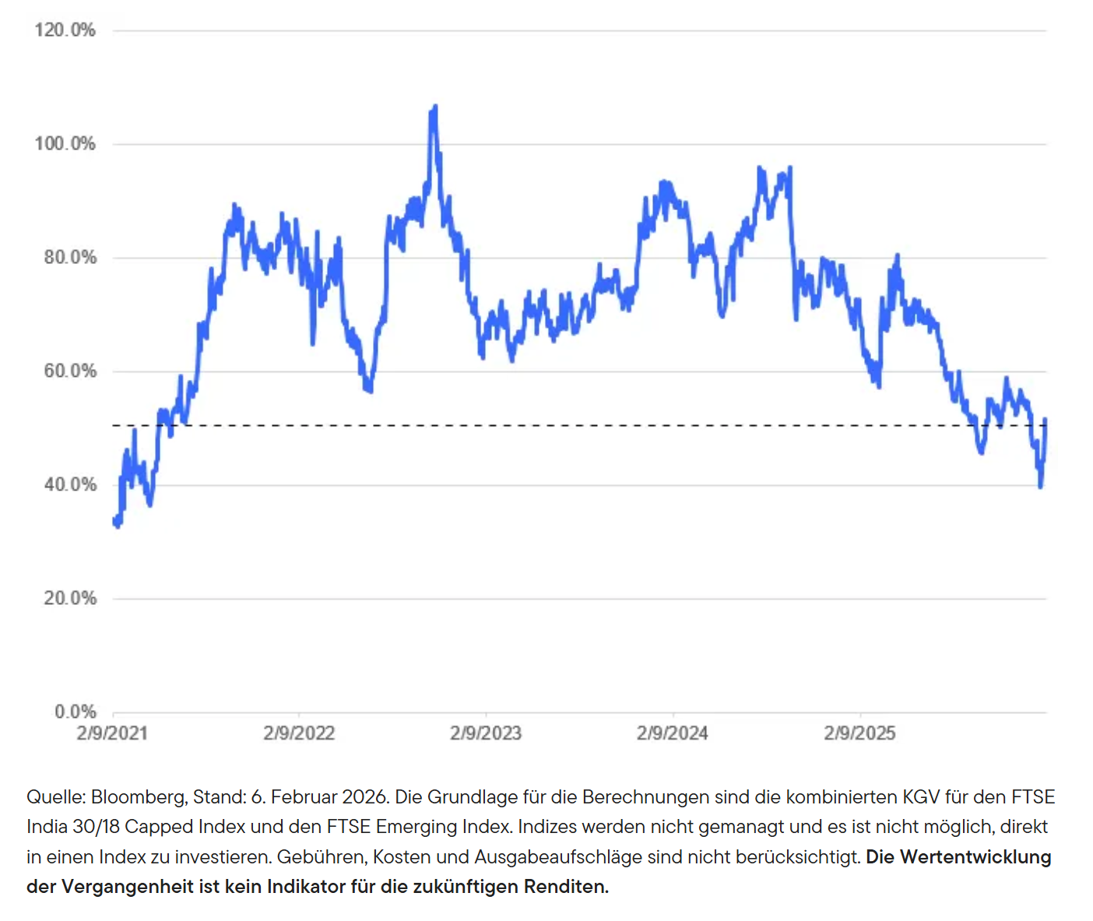
Das jüngste Engagement im Rahmen des Gipfels zwischen der EU und Indien und die erneute Dynamik der Diskussionen über Freihandelsabkommen haben die Aufmerksamkeit der Anleger auf Indiens Energiepotenzial und wirtschaftliche Widerstandsfähigkeit deutlich geschärft.
Dies ist nicht nur eine Frage des Umweltschutzes, sondern auch ein struktureller Wandel mit konkreten Auswirkungen auf Investitionen. Wir sind der Meinung, dass Indien mit dem richtigen politischen Rahmen reagiert. Dieser verbessert die Kostenwettbewerbsfähigkeit, verringert die Abhängigkeit von kohlenstoffbezogenem Handels- und Regulierungsdruck und erhöht die Widerstandsfähigkeit gegenüber externen Energieschocks, während er gleichzeitig eine bedeutende Quelle für inländische Konjunkturimpulse darstellt. Insgesamt sind wir der Meinung, dass diese Dynamik zu nachhaltigeren Unternehmensgewinnen führen dürfte, zumal das Gewinnwachstum pro Aktie in Indien in diesem Geschäftsjahr voraussichtlich im zweistelligen Bereich liegen wird. ¹⁸
Diese Chancen entlang der gesamten Wertschöpfungskette für Strom und erneuerbare Energien in Indien ergeben sich zu einem Zeitpunkt, an dem die Bewertungslücke gegenüber den breiten Schwellenmärkten ebenfalls so gering ist wie seit fünf Jahren nicht mehr. Aus diesem Grund halten wir Indien weiterhin für eine lohnende langfristige Geldanlage in Schwellenländer-Portfolios.

Quellen:

- Source: T. Slok. “Higher Oil Prices Magnifying the Ongoing Stagflation Shock.” Apollo Academy. 2025
- Source: “US Oil Imports 2025: What Percentage Comes from Abroad?” Elchemy. 2025.
- Source: “Revisiting the Oil Price and Inflation Nexus in India,” RBI Bulletin, Reserve Bank of India. July 23, 2025.
- Source: International Energy Agency. 2025.
- Source: “Revisiting the Oil Price and Inflation Nexus in India,” RBI Bulletin, Reserve Bank of India. July 23, 2025.
- Source: International Energy Agency. 2025.
- Source: “National Green Hydrogen Mission.” New and Renewable Energy Department, India. Government of Haryana, 2024.
- Ibid.
- Sources: COP28, 2023, COP28: Global Renewables And Energy Efficiency Pledge.
- Note: The LCOE of an energy-generating asset can be thought of as the average total cost of building and operating the asset per unit of total electricity generated over an assumed lifetime.
- Source: “Renewable Power Generation Costs in 2024.” IRENA.
- Ibid.
- Source: India Green Hydrogen Organisation.
- Source: Carbon Border Adjustment Mechanism. European Commission. 2023
- Source: “CBAM may cost Indian steel exporters €551 million by 2034: Report, ETManufacturing.” Economic Times.
- Source: Trading Economics, 2025.
- Ibid.
- Source: India Outlook 2026, Templeton Global Investments, 2025, India-Outlook-2026_earnings-recovery-policy-tailwinds.pdf

